１．募集概要
 | 発表又は出展料（税別） | 時間 | スペース
製品•技術発表  （セミナー） | 1セミナー  会 員：70,000円  非会員：90,000円 | 45分～60分間  （予定） | ホテル内会場：  定員50名（聴講無料）  スクール形式
製品•技術発表  （セミナー） | ⦿上記価格に含むもの  会場設置備品：スクリーン、プロジェクター、マイク、講演者台、司会台、  ⦿上記価格に含まないもの  パソコン等機器や配布資料がある場合は、出展社側にてご用意ください。  ＊6セミナー／日 （2日間で12セミナー予定）  ＊各セミナー受付対応業務は、出来る限り各社にてご対応をお願いします。
展示会ブース  コーナー | 1小間  会 員：100,000円  非会員：130,000円 | 10：00〜17：00  （最終日は16：00終了予定） | レルミエール 展示会場  1小間  （W）3m×（D）2m
展示会ブース  コーナー | ＊上記内容は2日間。1社1小間以上  1小間 (3m×2m) 、 2小間 (6m×2m又は3m×4m)  3小間以上はご相談ください。  ＊ブース内は自由に使用可  但し：電力使用量や会場の使用注意事項厳守（出展者に後日連絡）  ⦿上記価格に含むもの  電気代、社名版、椅子、テーブル、スポットライト、パネルフック、  パンフレットラック  ⦿上記価格に含まないもの  ・パソコン利用者は各自持参（インターネット接続可、ケーブル持参）  ・ブース内に説明員を置いての対応可能（但し：各社にて対応ください）  ・搬出、搬入は各社にてお願いいたします。  ・ブース内の展示物については各社のご負担となります。
【特典】セミナーとブースを申込された方： 出展料の合計金額より1割引。

２．出展に関する詳細は、申込み後、後日、担当からご連絡いたします。
３．出展締切、出展申込方法
４月３０日（木）までに「申込書」にご記入の上、
協会事務局あてにFAX 03-3861-7445でご返送ください。
４．問合せ先
ご質問•不明点は協会事務局までお問い合わせください。
（一社）日本工業炉協会 担当：鈴木、河野（かわの）
電話 03-3861-0561
お申込み後、出展に関しては㈱スリービーが担当いたします。
㈱スリービー サーマルテクノロジー2015事務局
東京都文京区本郷3-6-9 エルデ本郷館 5F（〒113-0033）
電話 03-5805-1055 FAX 03-5805-1058
担当：飯田 090-1690-1081
ース展示
注意事項
- 出展者数により、小間のレイアウトが変更になる場合がございます。
- ブース場所に関しましては、基本的に事務局側で配置させていただきます
- 使用電力が限られています。１小間１KW、 ２小間２KW
（※それ以上の使用希望の際はご相談ください。）
注4. ブースコーナーの床に直接、物を置ける重量は１㎡あたり４００kg目安です。
但し：コンパネなどの床養生が必要となります。
また重量を分散させてください。
- 装飾やその他の備品が必要な場合は、㈱スリービーへご相談ください。
- 会員外も出展可能です。
- ブース展示準備は、前日搬入 10月28日（水）午後から順次搬入いただきます。作業時間帯については、お申し込み後、ご希望時間帯をお伺いいたします。 （撤去は30日（金）展示会終了後～）
以上

【申込書】（一社）日本工業炉協会 事務局宛 FAX：03-３８６１-７４４５
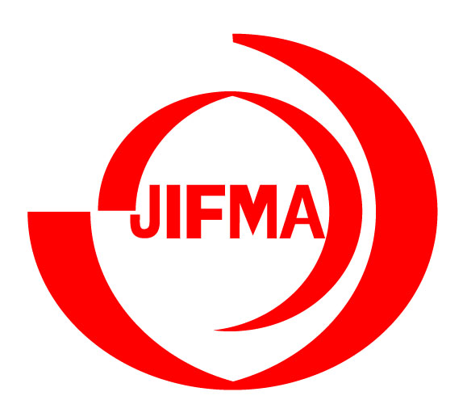第３回 工業炉・関連機器展＆シンポジウム
（サーマルテクノロジー2015）
会期：平成２７年１０月２９日（木）、３０日（金） ２日間
下記のとおり、出展を申し込みます。

下記の項目にご記入の上、「４月３０日（木）」まで上記事務局宛までFAXにてご返送ください。
平成２７年 月 日
会社名
担当者名
担当者所属部署•役職
住所 〒番号

TEL FAX
E-mail

出展希望（該当項目にチェック✔ください。またカッコ（ ）に小間数をご記入ください。）
- 製品•技術発表（セミナー）
＊申込み多数の場合は、ブース出展された方を優先といたします。
- ブースコーナー （ ）小間
＊2小間の場合は、 「 6×2ｍ または 3×4ｍ 」←どちらかに○印をつけてください。
＊申込み多数の場合は、先着順といたします。
＊ 恐れ入りますが、申込書をコピーしFAXにてお申し込みください。

